Обвести изображения:
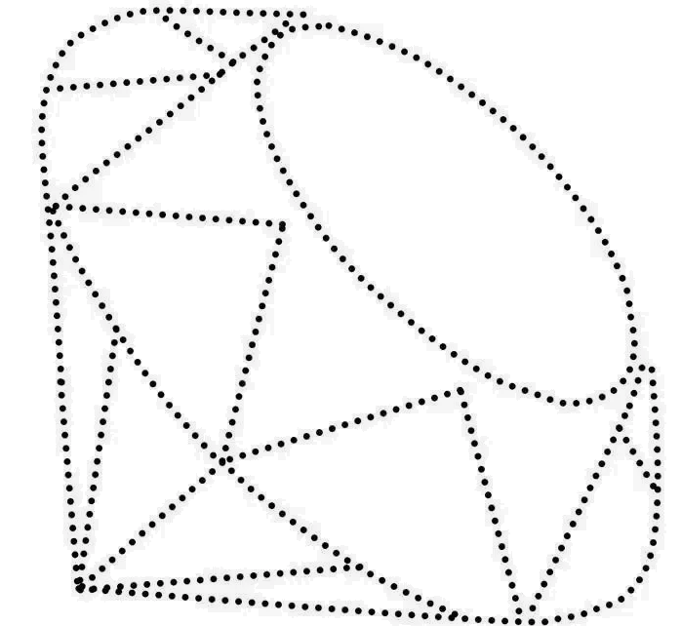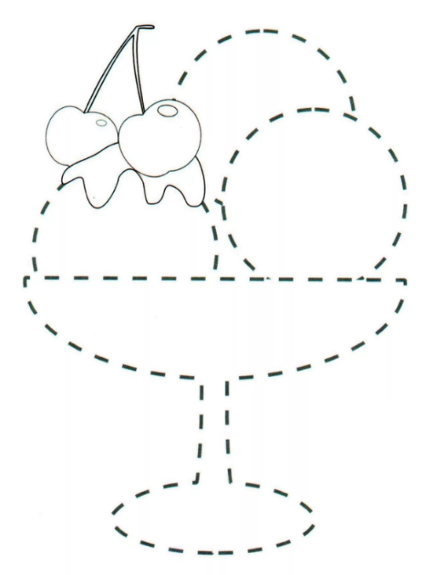
Прочитать текст, кратко пересказать, о чем он был:
Скворца у нас любят больше всех. Недаром в каждой деревне, у каждого дома висят на деревьях скворечники. Когда прилетают скворцы, хорошо становится на душе. Теперь точно знаешь: кончилась зима и впереди много весёлого — сморчки, половодье, серёжки на вербе. Тёмные перья скворца играют на солнце всеми цветами радуги. А песня у него звонкая, разнообразная. В ней есть трели, свисты. Иногда в песне скворца вдруг слышится странный звук, похожий на ржанье коня. Любители птичьего пения так и называют этот звук «жеребчик».
Оказывается, скворец любит подражать голосам и звукам. Услышит иволгу и старается спеть похоже, услышит скрип телеги и тоже начинает скрипеть. Теперь понятно, откуда взялся этот «жеребчик». Скворец долго смотрел, как играют жеребята, выпущенные на весенний луг. Скворцы умеют подражать и человеческому голосу. У одного поэта жил скворец Петруша. Поэт сочинял стихи и печатал их в журналах. А ему за стихи платили деньги: рубль и сорок копеек за строчку. Бывало, поэт напишет стихотворение и читает его Петруше. А Петруша кричит: — Прррекрррасно! Рррубль сорррок стрррочка!
Упражнение: свет в ванне 2 раза.
Упражнение: Цапля. Поднимаем одну ногу и стоим 10 секунд. Меняем ноги и снова стоим 10 секунд. Во время упражнения на баланс мозг активно работает и следит за равновесием. Повторить 3-4 раза.
Пальчиковая гимнастика: Вначале мы разогреваем наши руки. Энергично трем ладони одну о другую и чувствуем, как наши руки согреваются. Затем массируем каждый палец от кончика к основанию. Щепоткой пальцев другой руки энергично проводим по каждому пальцу от кончика до основания, закручивая в разные стороны.
- Упражнения для пальцев рук «Монетки» — круговые движения большим пальцем по кончику указательного пальца по и против часовой стрелки. Выполнить упражнение «Монетки» на кончиках всех пальцев поочередно. 3 раза.
- «Выпрямить и раздвинуть все пальцы — сжать пальцы в кулаки». 3 раза.
- «Крючки». Зацепить указательные пальцы друг за друга в виде крючков и плавно потянуть руки в стороны. Поменять положение указательных пальцев: один сверху — другой снизу. Снова потянуть руки в стороны. То же проделать и со всеми другими пальцами
- «Поднять каждый палец — 1». Положите кисти на стол ладонями вниз рядом друг с другом, широко раздвинув пальцы. Поднять вверх только мизинцы, проверьте: прижаты ли все остальные пальцы к поверхности стола. Исходное положение. То же проделайте всеми другими пальцами в одном и другом направлении. 3 раза
- «Поцелуйчики». Плотно соединить ладони и пальцы. Поочередно постукать всеми пальцами один о другой: указательными пальцами, затем средними, безымянными, мизинцами и большими пальцами.
Написать цифрами числа:
Девятнадцать Двенадцать Двадцать Тридцать
Сорок Пятьдесят Тринадцать Семь
Девяносто Тридцать восемь Пятнадцать Семнадцать
Соединить месяцы в том порядке, в котором они идут друг за другом. Про каждый месяц скажите, к какому времени года он относится.
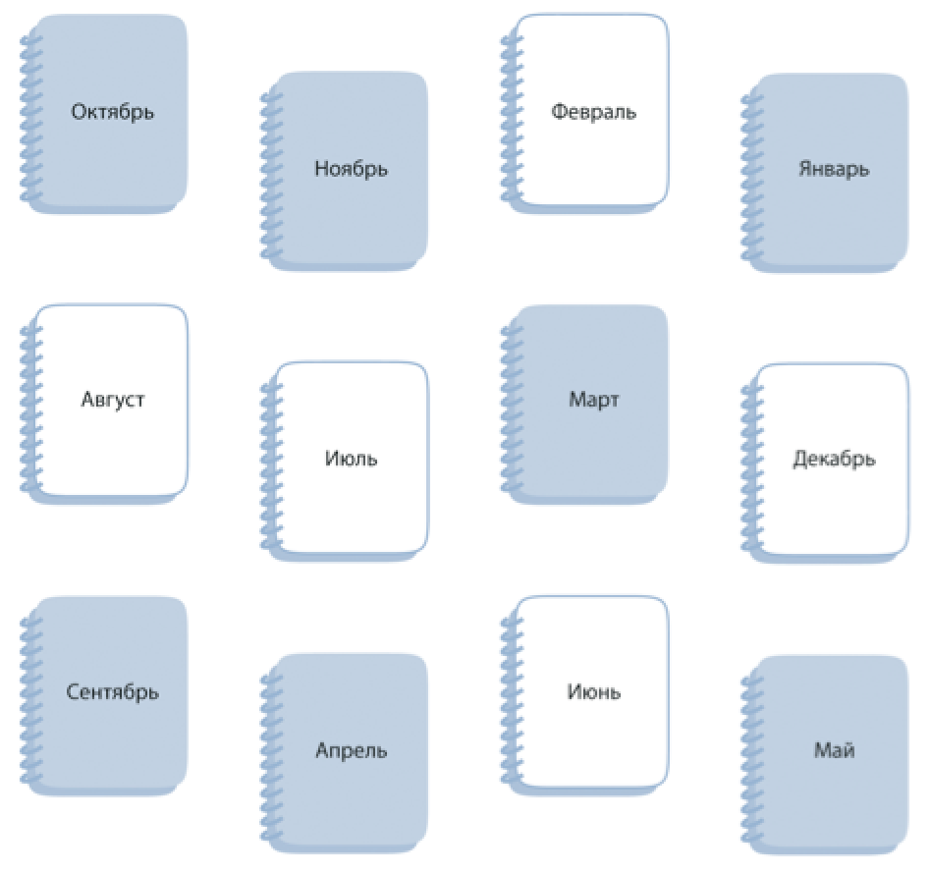
Напишите 10 названий наук или предметов, которые изучают в школе или университете:

